家庭经济困难认定流程申请
- 登录系统

访问地址：https://xgxt.scau.edu.cn
账号：学生自己的学号
密码：Scau@身份证后六位

- 申请经济困难认定流程
登录成功后，点到流程大厅，找到华南农业大学困难生认定申请，点击办理，填写表单内容后，点击办理，然后办理完成。
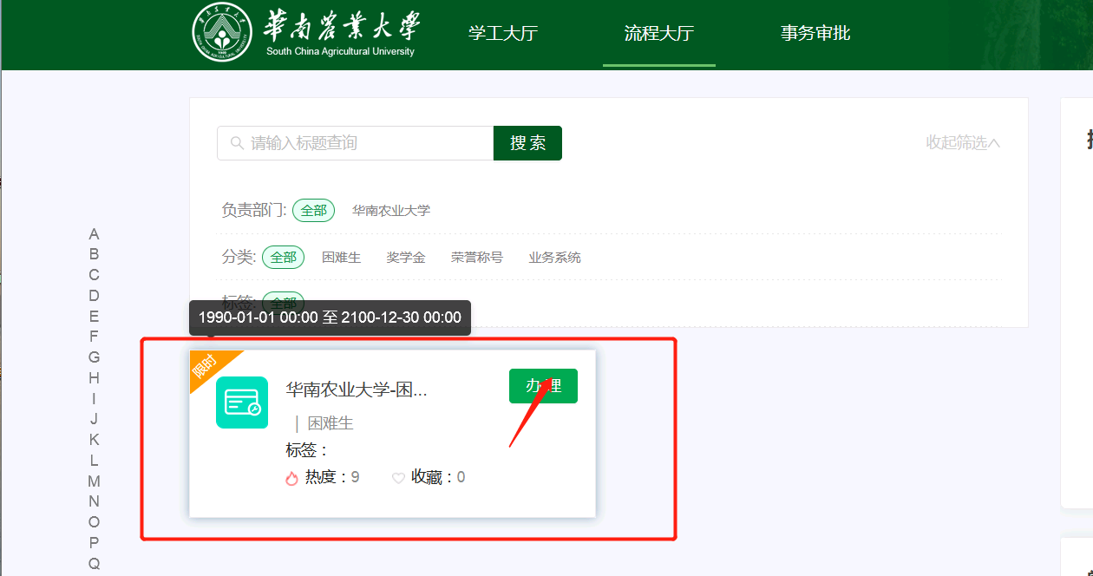
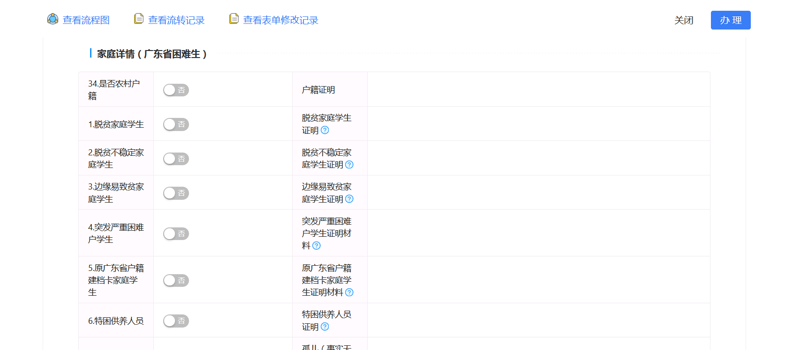

填写相关选项时，选择是，会要求必须上传附件，可以点击下图中的图标位置查看具体需要上传的附件要求

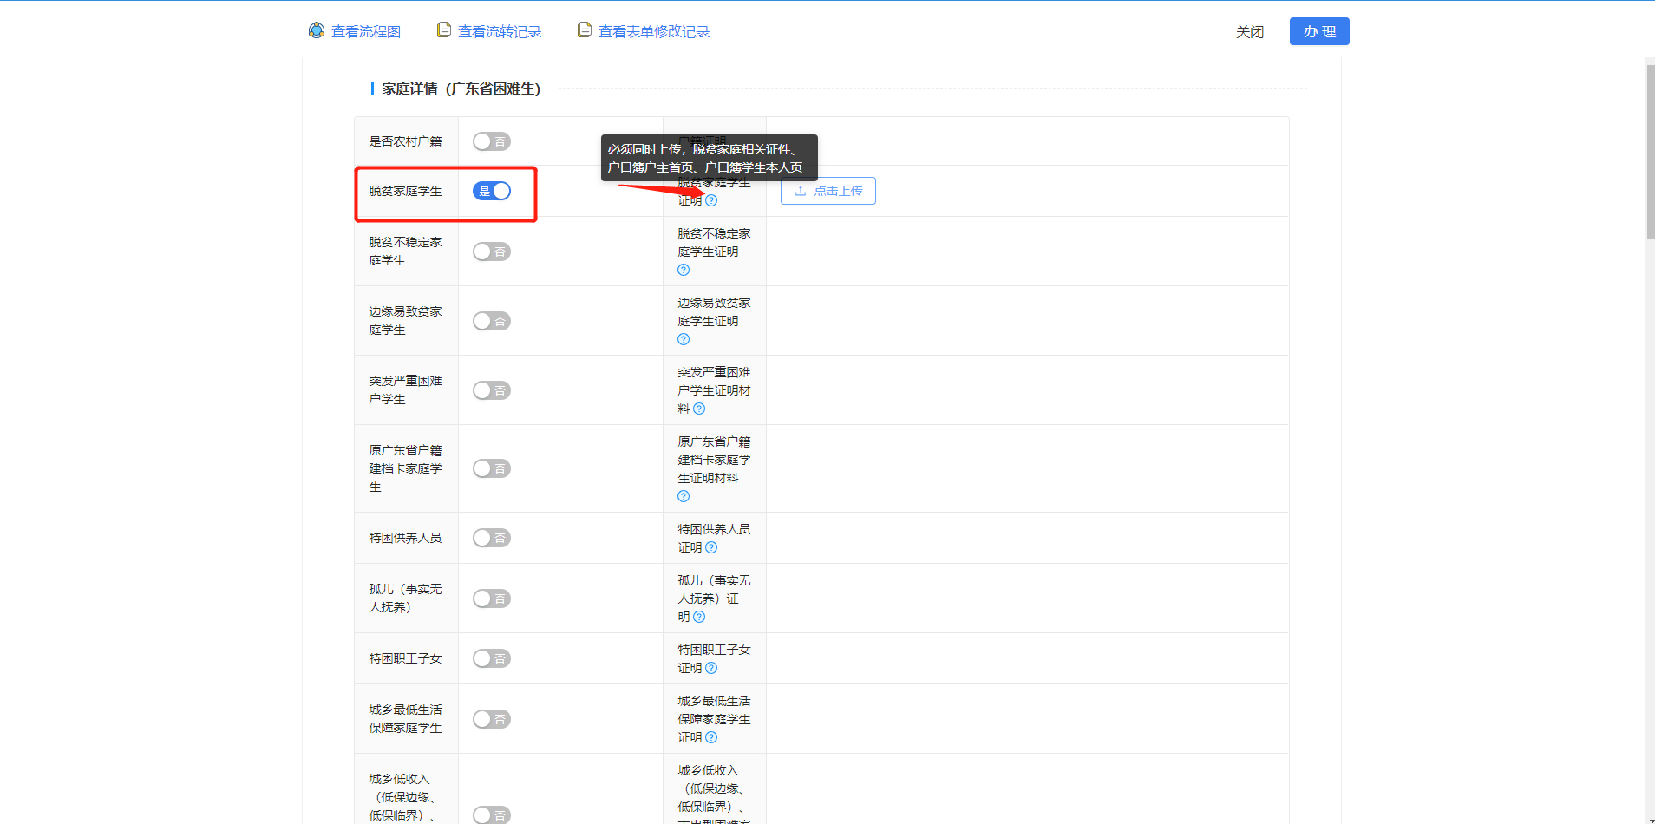

上传附件时，可以按ATL+图片，同时上传多张图片
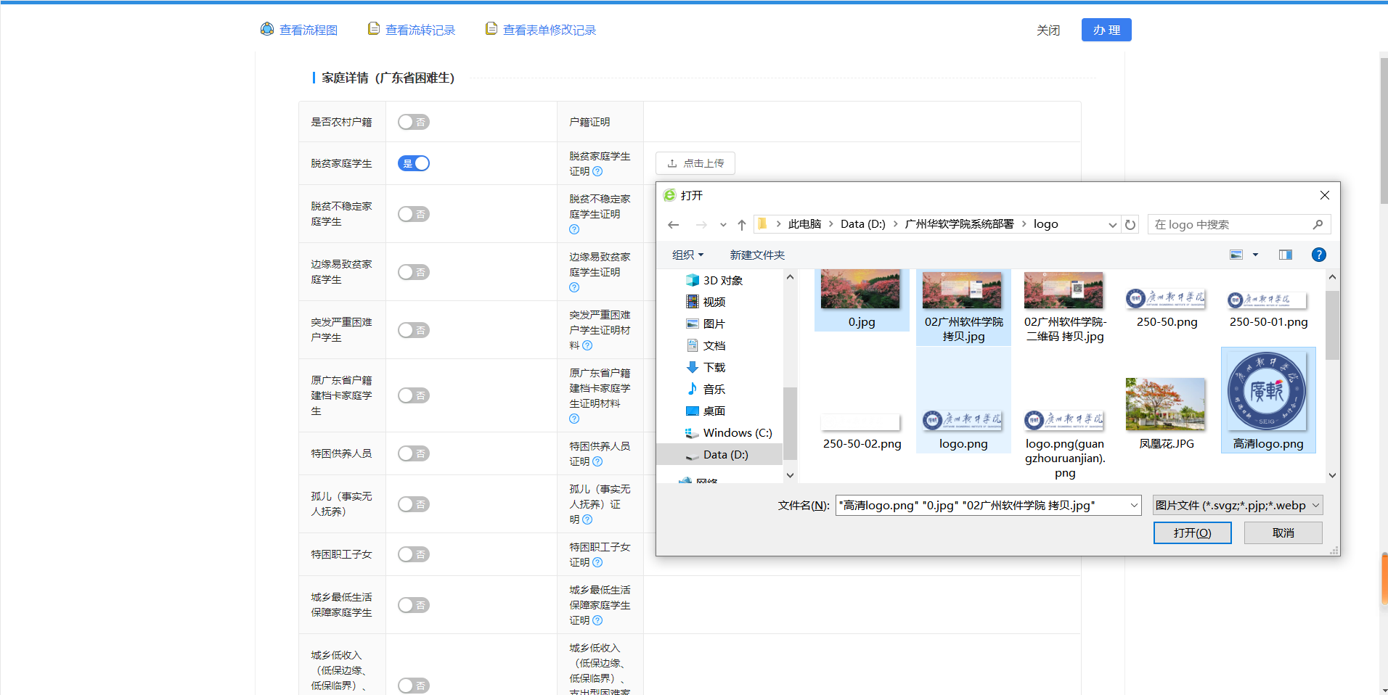

填写表单内容时，需要将所有带*的必填项以及需要上传的附件完善，不然无法办理提交

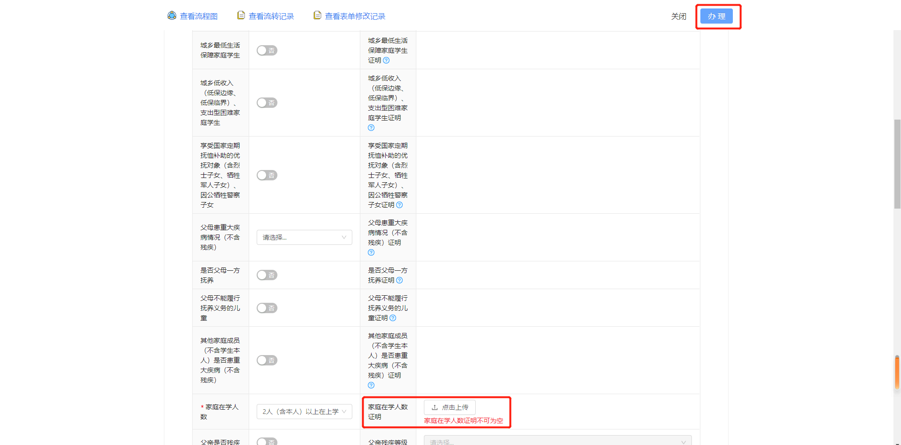

需要填写的表单内容填写完成后，点击办理，提交给辅导员审批
- 申请结果查询
审批状态查询
学生登录系统后点击【事务审批】-【我的申请】，查看自己申请的事务审批情况，选择对应的申请流程，点击【查看】可以查看详细的审批过程。
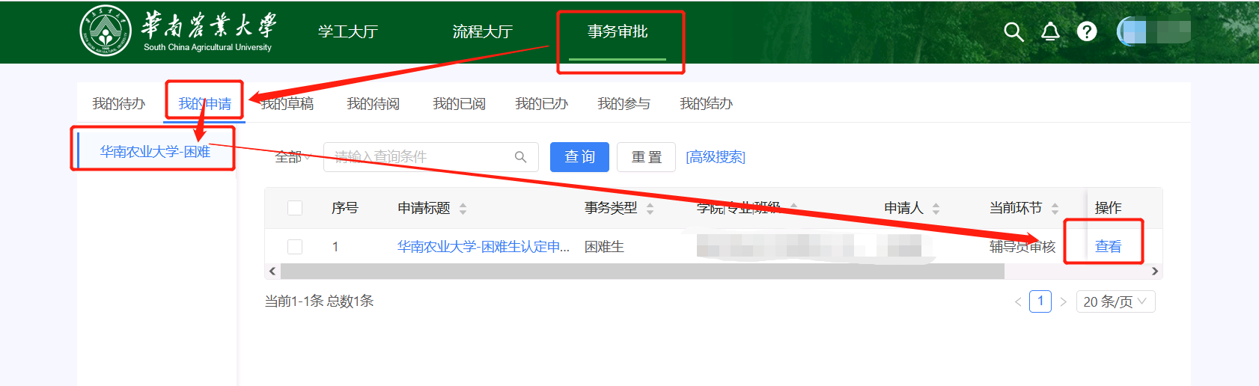
审批流转过程查询
进入广东省家庭经济困难学生认定申请流程申请页面点击【查看流转记录】可查看目前现有流程流转到哪个阶段，是否审批通过等情况
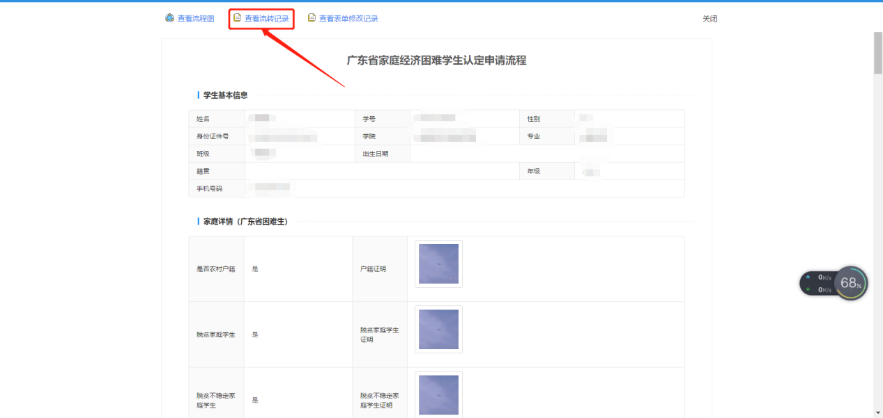

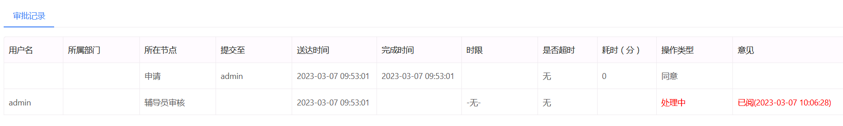
申请表单内容修改记录查询，可查询表单在流转过程中的修改情况。


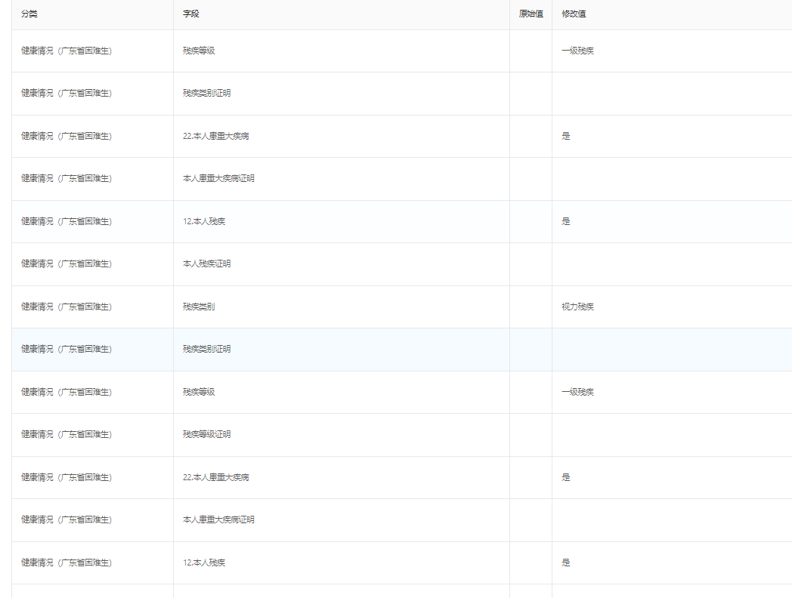

- 修改
修改已提交的事务流程
若学生提交后，在流程还没有审核条件下，学生可以自行撤回操作，进行修改表单内容，重新提交。
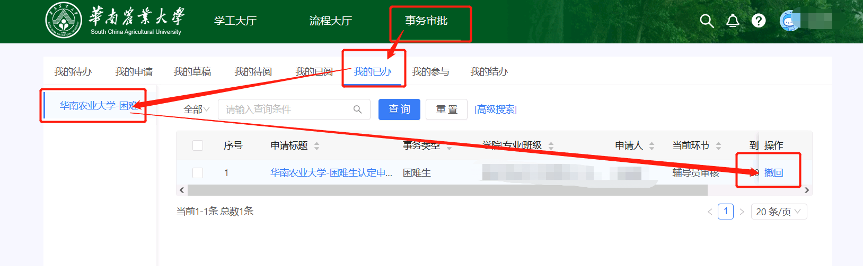
若提交的表单信息有错误的，流程是审核了，那样需要联系相关的老师进行退回，退回后，【事务审批】--【我的待办】中会有一条记录，在操作中会出现【重新申请】的按钮，点击后，进入修改页面，修改后再次点击【办理】进行提交。
